**RECYKLOHRANÍ**

**Žáci prvních a druhých tříd se zapojili do projektu Recyklohraní aneb Ukliďme si svět.**

*Prvním úkolem bylo vytvořit vzkaz a udělat pokus, proč je důležité PET láhve třídit a recyklovat. Nejprve žáci společně shlédli video- Proč třídíme PET láhve. Potom nastala diskuse nad tématem a nakonec se pustili žáci společně do vytváření vzkazu.*

**VZKAZ: TŘÍDA 1. A**

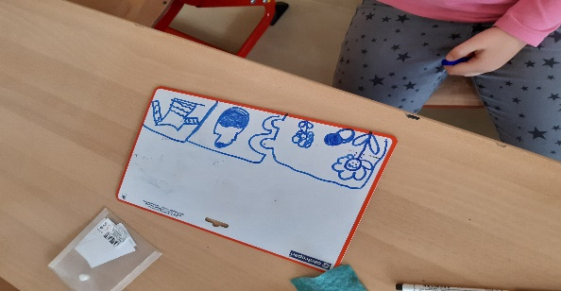 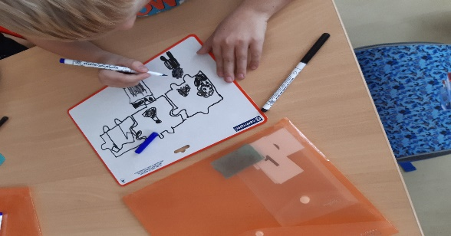

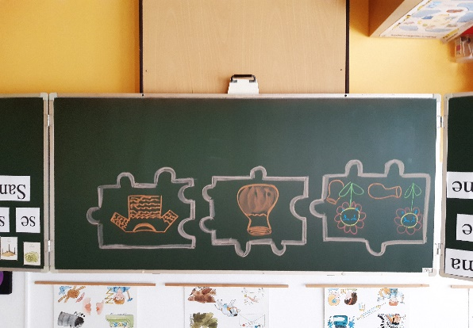 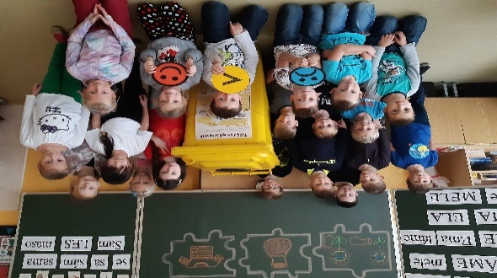

***PET LÁHVE – DOBRÝ SLUHA – ZLÝ PÁN – TŘIĎTE, RECYKLUJTE***

*Pokus byl, proč správně plastové láhve sešlapávat, než se vloží do žlutého kontejneru.*

**POKUS: TŘÍDA 1. A**

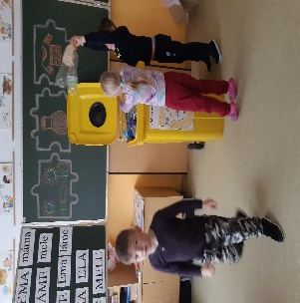 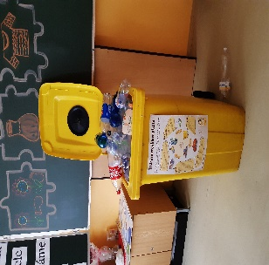 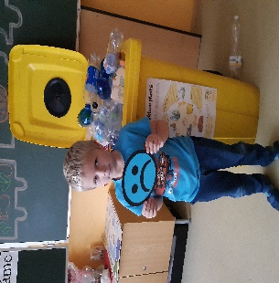

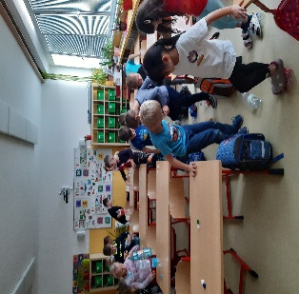 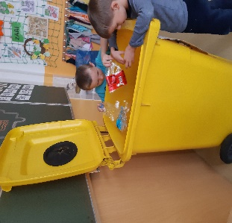 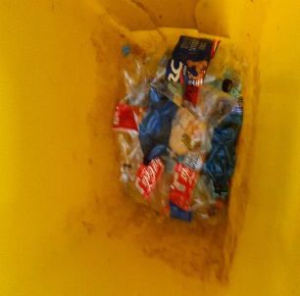 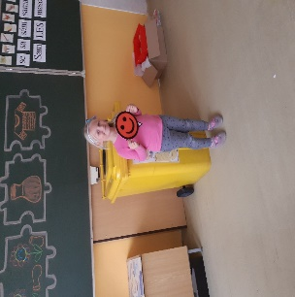

**POKUS: TŘÍDA 1. C**

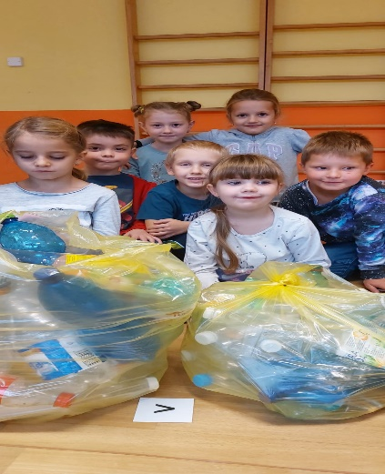

**POKUS: TŘÍDA 1. B**

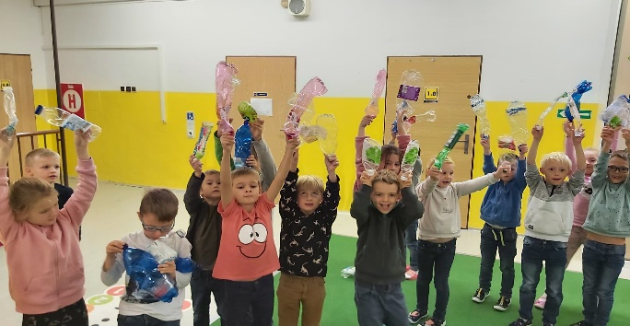 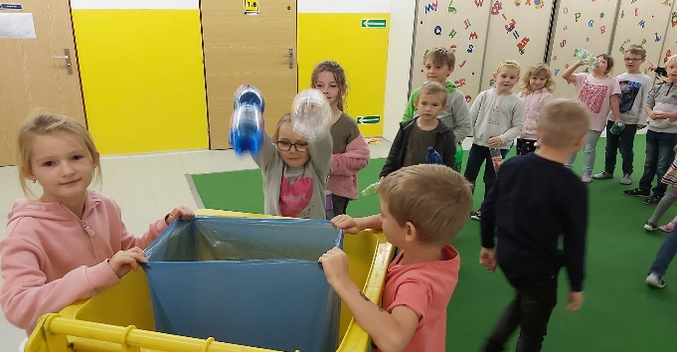

**POKUS: TŘÍDA 2. B POKUS: TŘÍDA 2. A**

